Лабораторна робота № 63

БУДОВА І ЕКСПЛУАТАЦІЙНІ ВЛАСТИВОСТІ
СИСТЕМИ ДИНАМІЧНОЇ СТАБІЛІЗАЦІЇ
КУРСОВОЇ СТІЙКОСТІ АВТОМОБІЛЯ

Мета роботи

Ознайомитися із будовою системи динамічної стабілізації курсової стійкості та її вплив на експлуатаційні властивості автомобіля і одержати практичні навички по визначенню деяких її показників за допомогою системи збору даних.

Устаткування та прилади

- Автомобіль Skoda Octavia або VW Golf.
- Система збору даних (СЗД);
- Презентація системи динамічної стабілізації.

Загальні положення

Для забезпечення безпеки руху сучасних автомобілів, які мають добрі тяглово-швидкісні властивості, недостатньо регламентувати і строго контролювати тільки параметри ефективності гальмування. Не менш важливо забезпечити таке протікання процесу гальмування, при якому автомобіль буде залишатися в межах смуги безпеки, тобто, смуги, знаходження в якій виключає в нормальних умовах зіткнення із зустрічним транспортом, або транспортом, що рухається паралельно.
Відомо, що траєкторія руху автомобіля завжди є криволінійною з кривизною, що безперервно змінюється в часі. Вплив водія на органи керування поворотом відбувається майже безупинно й зміна кутів повороту керованих коліс у часі має коливальний характер. Отже, при гальмуванні керованими параметрами є швидкість і напрямок руху, а керуючими впливами – гальмівні сили, створювані гальмівними механізмами, і кути повороту керованих коліс. Найважливішим у цьому процесі є контроль зчеплення коліс із дорогою.
На цей час, на ряд автомобілів як стандартне устаткування встановлюють систему динамічної стабілізації (СДС) курсової стійкості, що забезпечує поперечну стійкість автомобіля на своїй смузі при будь-яких умовах руху.
Її також називають «Електронна система підтримки курсової стійкості», що німецькою мовою означає «Elektronisches Stabilisierungs-programm» або «Elektronisches Stabilitats Рrogramm», тому вона одержала абревіатуру ESP.
Зчеплення коліс із дорогою – найважливіший показник, який, на жаль, виміряти безпосередньо неможливо. Тому в основу роботи СДС покладені алгоритми, за допомогою котрих замість зчеплення коліс із дорогою визначають побічні показники. Так бічне ковзання однієї з осей розглядається як обертання автомобіля навколо його вертикальної осі. Береться до уваги також можливість занесення автомобіля, для визначення котрого використовують параметр – бокове прискорення кузова.
Нарешті, важлива і реакція водія на ситуацію, що складається при русі. Дії водія оцінюють по положенню керма та гальмівної педалі. За допомогою датчиків, установлених у певних місцях автомобіля, СДС визначає його хитке положення і стабілізує рух при занесенні, при русі по нерівній дорозі і т. і.

Будова і принцип дії електронної системи динамічної
стабілізації курсової стійкості

На цей час СДС (рис.63.1) є найбільш розвиненою і довершеною системою контролю зчеплення коліс із дорогою. СДС не є окремою ізольованою системою, інші системи (ABS, EBV, CBC, EDS, GMB, ASR і MSR) входять у неї як компоненти.
Кожна із цих систем-компонентів здатна працювати як самостійно, так і узгоджено з іншими системами. Стосовно інших систем СДС є системою більше високого рівня.
СДС вирішує, за яких умов і яка саме система контролю зчеплення коліс із дорогою повинна бути задіяна, і управляє їхньою спільною роботою. СДС постійно перебуває в стані готовності.

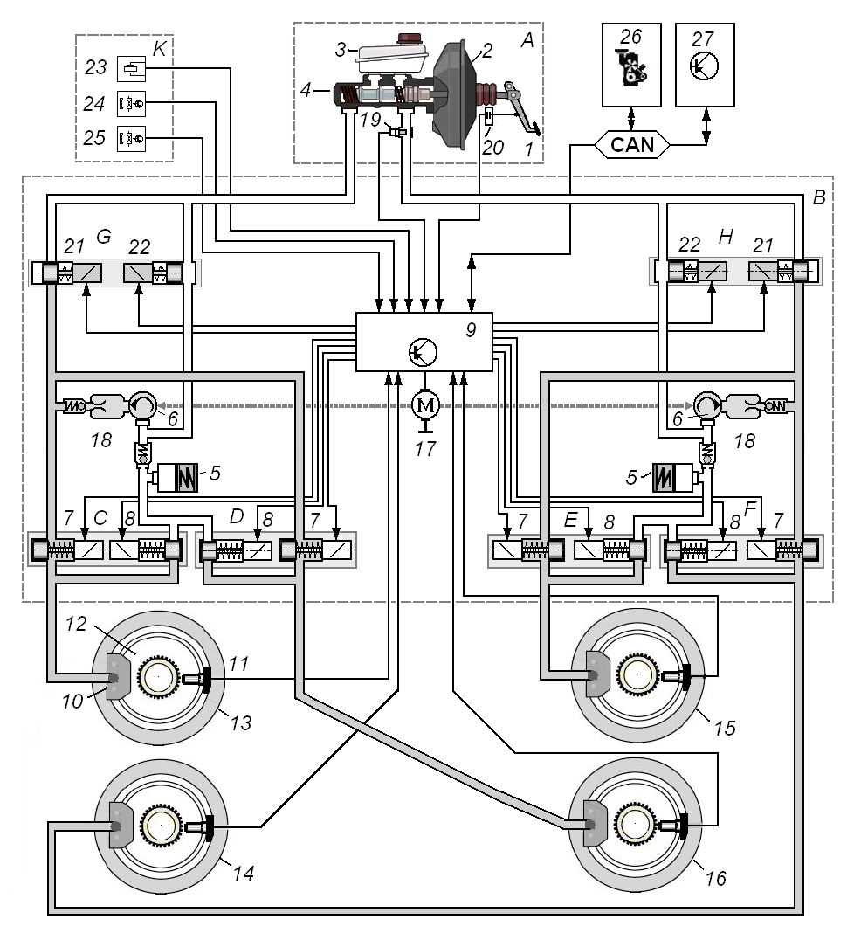

Рис.63.1.Схема електрогідравлічна функціональна СДС компанії Continental Teves: 1 – педальний привод гальма; 2 – підсилювач гальма;3 – компенсаційний бачок; 4 – головний гальмівний циліндр;5 – акумулятор тиску; 6 – гідронасос насос зворотної подачі; 7 – нагнітальний (впускний) клапан; 8 – розвантажувальний (випускний) клапан; 9 – електронний блок керування; 10 – колісний гальмівний механізм; 11 – датчик частоти обертання колеса; 12 – зубчастий вінець (ротор) колісного датчика; 13 – переднє праве колесо; 14 – переднє ліве колесо; 15 – заднє праве колесо; 16 – заднє ліве колесо; 17– електродвигун гідронасоса; 18 – камера, що демпфірує; 19 – датчик тиску рідини в гальмівній системі; 20 – датчик положення педалі гальма; 21 – нормально відкритий електромагнітний клапан; 22 – нормально закритий електромагнітний клапан; 23 – датчик бічного прискорення; 24 – датчик швидкості обертання навколо вертикальної осі; 25 – датчик положення кермового колеса; 26 – контролер керування двигуном; 27 – контролер керування коробкою передач

Розпізнавання критичної динамічної ситуації базується на порівнянні параметрів руху, що задаються водієм, і фактичних параметрів руху автомобіля. Коли вони починають розрізнятися, до керування підключається система СДС. Залежно від конкретної ситуації СДС може зменшувати крутний момент двигуна або скасовувати перемикання передачі АКП. Після цього СДС стабілізує автомобіль точно розрахованим пригальмовуванням одного або декількох коліс.
Датчик швидкості обертання автомобіля навколо вертикальної осі – це основа СДС, але крім нього для функціонування системи необхідні й інші:
- датчик кута повороту кермового колеса, що дає інформацію про бажану траєкторію руху, яку задає водій;
- датчики швидкості обертання коліс (використаються датчики АБС), що визначають швидкість руху;
- датчик поперечного прискорення автомобіля, що реєструє будь-яке бічне переміщення автомобіля (слід зазначити, що при одночасному ковзанні передньої й задньої осей обертання автомобіля відсутнє, датчик швидкості обертання “мовчить”, а з датчика поперечного прискорення сигнал надходить у блок керування (БК);
- датчик тиску гальмової рідини, що сповіщає про гальмівне зусилля на окремих колесах автомобіля при роботі СДС.
Робота СДС здійснюється в такий спосіб: сигнали з датчиків надходять в електронний БК, зв’язаний по мультиплексної лінії із блоком керування двигуном і автоматичною трансмісією, звідки він одержує поточні дані по крутному моменті ДВЗ, положенню дросельної заслінки й включеній передачі. По цій же лінії СДС може коректувати роботу БК двигуна й БК автоматичної трансмісії – наприклад, “порадити” трансмісії перемкнутися на зимовий режим роботи при русі автомобіля по слизькій поверхні.
БК СДС постійно порівнює фактичне поводження автомобіля з розрахунковим і якщо він відхиляється від розрахункової траєкторії, СДС повертає його назад. Це робиться двома шляхами: точно розрахунковим гальмівним імпульсом, що прикладають до одному або декількох колесам, або зменшенням крутного моменту ДВЗ.
Гальмівний імпульс виробляється пристроєм, створеним на базі гідроагрегата протибуксувальної системи (ПБС), відрізняючись тим що може загальмувати будь-яке колесо, тоді як у ПБС імпульс видається лише на ведучі колеса. СДС виправляє помилки водія й стабілізує автомобіль у випадку бічного ковзання на мокрому, крижаному, гравійному або будь-якім несприятливому покритті дороги при всіх режимах руху – гальмуванні, розгоні або русі накатом.
СДС за допомогою відповідних датчиків завчасно розпізнає наближення критичної ситуації. Після цього СДС самостійно, за допомогою точно розрахованого пригальмовування окремих коліс або втручання в керування двигуном АКП, вживає необхідних заходів по запобіганню критичної ситуації, так щоб зберегти стійкість і керованість автомобіля.
Розглянемо роботу СДС у випадку, наприклад, занесення задньої осі. Автомобіль, що має зайву здатність повороту, входить у поворот із занадто високою швидкістю, у результаті чого виникає бічне ковзання. Це означає, що величина сигналу датчика обертання навколо вертикальної осі перевищує очікувану величину, і БУ класифікує такий стан автомобіля як ненормальний. Стабілізація автомобіля здійснюється по наступному алгоритму: насамперед БУ зменшує крутний момент двигуна, що дозволяє збільшити поперечні дотичні реакції, що діють на колеса з боку дороги.
Якщо цього недостатньо для припинення занесення, СДС автоматично пригальмовує зовнішнє переднє колесо. Дотична реакція, що з’являється, створює стабілізуючий момент, який допомагає відновити задану траєкторію руху. Одночасно відбувається деяке зниження швидкості руху і величина сигналу з датчика обертання стає рівної розрахункової, і подальше втручання СДС у керування автомобілем більше не потрібно.
Інша справа на автомобілі без СДС. Наприклад, якщо він повинен об’їхати перешкоду, що раптово з’явилася на його смузі руху, то водій спочатку різко повертає кермо вліво й відразу ж після цього вправо. У результаті такого сполучення маневрів автомобіль розгойдується й відбувається занесення задньої осі. Водій не в змозі більше контролювати обертовий рух автомобіля щодо вертикальної осі. Автомобіль переходить у некероване занесення.
У такій же ситуації автомобіль із вбудованою СДС при недостатній здатності повороту запобігає зміщення автомобіля до зовнішнього краю повороту дозованим пригальмовуванням внутрішнього заднього колеса, а при надлишковій поворотності гальмується зовнішнє (стосовно повороту) переднє колесо.
СДС розпізнає недостатню здатність повороту автомобіля при повороті вліво і допомагає йому ввійти в поворот дозованим пригальмовуванням лівого заднього колеса. Одночасно система, через шину даних CAN, знижує крутний момент двигуна, щоб додатково сповільнити рух автомобіля за рахунок гальмування двигуном.
Пригальмовуванням окремих коліс СДС створює момент, що розвертає автомобіль відносно його вертикальної осі. Цей момент спрямований протилежно небажаному «власному» моменту, що розвертає, автомобіля й стабілізує його рух за заданим курсом.
У такий спосіб ефективно усувається небезпечна недостатня або надлишкова здатності повороту.
При недостатній здатності повороту втручання СДС починається з керування двигуном, а при надлишковій – з гальмівної системи. Коригувальне втручання триває доти, поки нестабільна ситуація не буде усунута, тобто поки не будуть знову досягнуті номінальні параметри руху.

Порядок виконання роботи

Користуючись СДС автомобіля, презентацією і комп’ютерною системою збору даних вивчити будову, роботу і технічні характеристики СДС.
Контрольні запитання

- Яким показником характеризується зчеплення колеса з дорогою?
- Які показники вимірюють для оцінки курсової стійкості?
- Яка система є основою для встановлення СДС?
- Які датчики встановлюють додатково для функціонування СДС?
- Втручанням у яку систему розпочинаються дії СДС при недостатній здатності повороту?
- Втручанням у яку систему розпочинаються дії СДС при надлишковій здатності повороту?

